第五章 酒的類別(三)－氣泡酒、加烈葡萄酒、加味葡萄酒
一、氣泡酒（＿＿＿＿＿＿＿）
（一）定義：在製作葡萄酒發酵的過程中，留下＿＿＿＿＿，使葡萄酒有汽水的感覺。
（二）釀造氣泡酒的方式：
釀造法 | 別稱 | 重點
＿＿＿法 | 瓶內二次發酵 | 1. ＿＿＿＿的釀造方式。  2. 釀造過程中加入＿＿＿，產生＿＿＿＿＿。
＿＿＿法 | 桶內二次發酵 | 在大酒槽內進行二次發酵。
＿＿＿法 | 二氧化碳注入 | 酒內直接灌入二氧化碳，價格＿＿，味道＿＿。

（三）各國對氣泡酒的名稱：
國家 | 香檳法 | 閉槽法
法國 | ＿＿＿＿＿＿ | Vin Mousseux
德國 | ＿＿＿ | Schaumwein
義大利 | Franciacorta | ＿＿＿/Spumante
西班牙 | ＿＿＿ | Espumoso
葡萄牙 | Vinho Espumante | Vinho do rodo
美國 |  | ＿＿＿＿＿ Wine

（四）香檳（＿＿＿＿＿＿＿）
定義 | 香檳是氣泡酒之一，產在法國的香檳區。其英文源自於＿＿＿文campania，意思是白堊土的田野鄉村平原。
條件 | 氣泡酒要成為「香檳」必須符合三個條件：  1. 產自＿＿＿＿＿＿＿：此區為法國最＿邊的葡萄酒產區，天氣較冷，葡萄生長速度較慢，品質佳。  2. 使用＿＿＿法製造：法文是la méthode champenoise，特色是瓶內二次發酵。若在其他區域使用這種方式，則稱為＿＿＿＿＿法（la méthode traditionnelle）。  3. 指定三種葡萄品種：＿＿＿＿（Piont Noir）、＿＿＿＿＿＿＿（Pinot Meunier）、＿＿＿＿（Chardonnay）
製造過程  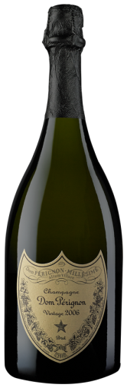 | 用「垂直榨汁機」榨汁，4000公斤榨出2550L的葡萄汁，標示稱為「＿＿＿＿」。  釀＿＿＿＿  +＿＿和 ＿＿＿  產生＿＿，陳年2-5年。  讓沉澱物沉積在瓶頸和瓶口處  採收  榨汁  存放  第一次發酵  裝瓶  第二次發酵  轉瓶  冷凍除渣  補足酒液  封瓶  貼標
甜度 | 分級 甜度 一公升的酒含糖量  ＿＿＿＿＿ 完全不甜 0-6公克  ＿＿＿＿＿ 不甜 6-12公克  ＿＿＿＿＿ 略甜 12-17公克  ＿＿＿＿＿ 微甜 17-35公克  ＿＿＿＿＿ 半甜 35-50公克  ＿＿＿＿＿ 很甜 50公克以上
香檳年份 | 1. 無年份香檳（Non Vintage Champagne，＿＿＿）：來自不同年份、不同莊園和不同的葡萄品種調配釀製而成。大部分香檳屬於此。  2. 年份香檳（Vintage Champagne）：單一年份的葡萄釀製，品質佳。
香檳顏色 | 一、白：  1. ＿＿＿＿＿＿＿＿：白中白，指定用＿＿＿＿單一葡萄品種釀製而成，帶有＿＿＿香，搭配＿＿＿適合。  2. ＿＿＿＿＿＿＿＿：黑中白，使用紅葡萄酒（單一或兩種以上）釀製，味道較為厚實，適合搭配肉類。  二、粉紅：玫瑰紅香檳，紅白酒混和釀製而成的香檳。
香檳品牌 | ※＿＿＿＿（Dom Pérignon）：為了紀念唐‧貝里農修士創造而命名之。因此稱他為＿＿＿＿＿＿。為酩悅酒廠製作。  ※＿＿＿（Krug）：近年來蟬聯香檳銷售第一名的品牌。  ※＿＿＿（Moët & Chandon）：酩悅香檳廠製作的香檳酒。  ※巴黎之花（PerrierJouet）  ※博林格（Bollinger）
請完成下列問題：
（C）1.有關香檳酒的敘述，下列何者是錯誤的？ (A)在歐盟各國，只有在法國香檳區採收的葡萄，以香檳法釀製的，才可稱為Champagne (B)香檳酒通常是調和不同品種不同年份的葡萄酒 (C)年份香檳是指80%以上是某個良好年分的葡萄，其價格較便宜 (D)常用的品種為Chardonnay、Pinot Noir、Pinot Meunier
（D）2.香檳酒的甜度表示法有(甲)Sec (乙)Brut (丙)Doux (丁)Extra Sec，從不甜到甜的順序為 (A)Sec→Extra Sec→Brut→Doux (B)Doux→Extra Sec→Sec→Brut (C)Brut→Sec→Extra Sec→Doux (D)Brut→Extra Sec→Sec→Doux
（C）3. 下列哪一種酒精飲料飲用的適宜溫度最低？ (A)甜的雪莉酒（sweet Sherry） (B)波爾多紅酒（Bordeaux red wine） (C)氣泡葡萄酒（sparkling wine） (D)薄酒萊新酒（Beaujolais Nouveau）
（C）4. 下列何者不是香檳酒的法定品種？ (A)夏多內（Chardonny） (B)黑皮諾（Pinot Noir） (C)嘉美（Gamay） (D)皮諾莫尼耶（Pinot Meunier）
（A）5. 關於香檳酒的敘述，下列何者錯誤？ (A)香檳皆採用紅葡萄釀造 (B)香檳區位於法國北部 (C)香檳的釀造是利用二次瓶內醱酵的方法生產 (D)香檳中有玫瑰香檳
（D）6.對香檳酒的敘述，下列何者正確？ (A)「年份香檳」在香檳總產量中所占比例最高 (B)「非年份香檳」乃由單一年份的葡萄製成 (C)法國香檳口味分好幾個等級，Doux表示不甜 (D)香檳的氣泡其實就是二氧化碳
（B）7. 法國香檳區所產的氣泡酒可稱為香檳酒，而德國的氣泡酒則稱為？(A)Spumate (B)Sekt (C)Champagne (D)Espumoso

二、加烈葡萄酒（＿＿＿＿＿＿＿）
定義 | 釀造不起泡葡萄酒為基底，加入＿＿＿＿＿酒或食用酒精（＿＿＿），提高酒精濃度。
別稱 | ＿＿＿葡萄酒、
酒精濃度 | 加烈葡萄酒最低為14％，大多在＿＿～＿＿％，上限為24％。
四大產區 | 酒名 英文 產國 說明  雪莉酒 分成餐前不甜雪莉（＿＿＿＿）和餐後甜雪莉（＿＿＿＿＿）  波特酒 一般是製作＿＿＿酒用，甜。  馬德拉酒 葡萄牙 是葡萄牙外海的馬德拉島，其生產出來的強化酒稱之。適合任何場合飲用。  馬加拉酒 Malaga 西班牙 西班牙南部產之。
（一）雪莉酒
發源 | 是＿＿＿＿國家所產的國寶酒，當地稱他為＿＿＿＿。
製作 | 是將發酵完成的葡萄酒加入＿＿＿＿製作而成。
譽名 | 莎士比亞稱他為＿＿＿＿＿＿＿＿＿＿＿＿。
分類 | 依據酒的甜度分成七種，其中大致分為兩大類：  1. 不甜雪莉（＿＿ Sherry 或 ＿＿＿ Sherry）  酒色淡，帶有蘋果香。釀製過程中，表面覆蓋一層薄薄的酵母陳釀，稱之為＿＿＿（Flor），避免與空氣接觸。  2. 甜雪莉（＿＿＿＿＿ 或 Cream Sherry）  比不甜雪莉氧化更久的作法，使得酒色較深，味道略干。通常製作成甜雪莉，適合飯後飲用。
製造方式  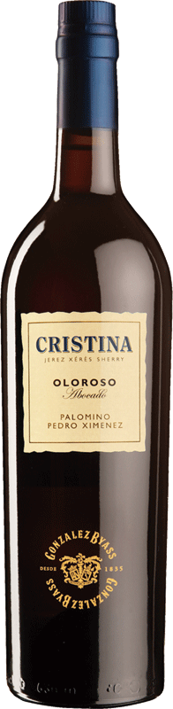 | ※ ＿＿＿＿系統（＿＿＿＿＿ System）：確保品質。  年齡較＿＿的酒  年齡較＿＿的酒  連通管  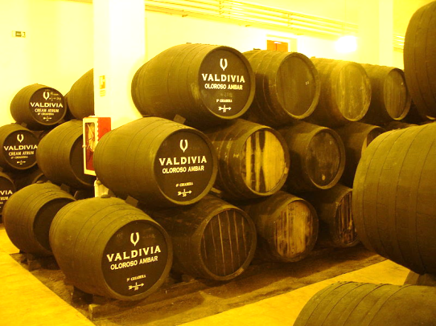
（二）波特酒（Port; ＿＿＿; Oporto）
發源 | 是＿＿＿＿國家所生產的強化葡萄酒，也是該國的國寶酒。因為其集散港為＿＿＿＿，因此命名之。
分類 | 依據陳釀的方式不同，分為兩大類：  1. 以「瓶」陳釀：密封於玻璃瓶中隔絕空氣，口感溫和  (1)＿＿＿＿波特酒（Ruby）  (2)＿＿＿波特酒（Rose）  (3)＿＿＿波特酒（Vintage）：是由豐收年所採之葡萄釀製，先在橡木桶熟成2年，在裝瓶熟成10年以上。  (4)＿＿＿波特酒（Late Bottled Vintage）：因經費關係，延後時間裝瓶陳釀，一般簡稱＿＿＿。  2. 以「桶」陳釀：封於木桶中，會與空氣接觸散發水分，酒質略黏  (1)＿＿＿波特酒（Twany）：金黃波特，帶有堅果甜味。  (2)酒櫃波特酒（Garrafeira）

請完成下列問題：
（B）1. 有關「Sherry」下列敘述，何者正確？ (A)是氣泡酒的一種 (B)酒精濃度較一般葡萄酒高 (C)主要源自於葡萄牙 (D)用於調製雞尾酒
（C）2. Solera System常用於何種酒的混合過程？ (A)Gin (B)Brandy (C)Sherry (D)Port
（B）3. 應用Solera方式儲存與調配sherry的目的為何？ (A)避免蟲害 (B)確保品質 (C)加速氧化 (D)節省成本
（A）4. 世界上知名度最高的強化酒精葡萄酒(Fortified Wine)，雪莉酒(Sherry)及波特酒(Port)，產於哪些國家？ (A)西班牙及葡萄牙 (B)法國及義大利 (C)德國及瑞士 (D)南非及加拿大

※乙級使用強化葡萄酒作為配方的調酒
酒名 | 成分 | 調製法 | 裝飾物 | 杯器皿
Negus | 60ml ＿＿＿＿＿＿  15ml Fresh Lemon Juice  15ml Sugar Syrup  Top with ＿＿＿＿＿＿ | Building | Nutmeg Powder  (＿＿＿＿) | ＿＿＿ Glass
Sherry Flip | 15ml Brandy  45ml _______  15ml Egg White | _______ |  | ＿＿＿ Glass
Porto Flip | 10ml Brandy  45ml ＿＿＿＿＿＿  1 Egg Yolk | _______ | Nutmeg Powder | ＿＿＿ Glass

三、加味葡萄酒
定義 | 以＿＿＿＿＿＿＿＿＿為基底，加入茴香、苦艾草、奎寧皮或其他藥草釀造出來的葡萄酒。
甜味苦艾酒 | Sweet Vermouth/＿＿＿＿＿＿/ Red Vermouth |  | 1. 別稱：＿＿＿＿＿＿＿＿（Italian Vermouth）  2. 口感略苦，帶有甜味。  3. 含糖量：＿＿-160公克/公升  4. 酒精濃度：＿＿％  5. 陳年時間：＿年  6. 代表調酒：＿＿＿＿（Manhatten）
不甜苦艾酒 | ＿＿＿＿＿＿＿/White Vermouth |  | 1. 別稱：＿＿＿＿＿＿＿（French Vermouth）  2. 口感清苦，感覺較烈。  3. 含糖量：＿＿g以下/公升  4. 陳年時間：＿年  5. 酒精濃度：＿＿％  6. 代表調酒：＿＿＿＿（Martini）
多寶力酒 | ＿＿＿＿＿＿＿ | 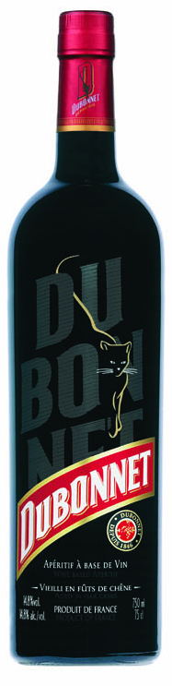 | 1. 是＿＿＿常用的開胃酒。以不起泡的葡萄酒為基底，加上奎寧、肉桂、橘皮等香料浸漬而成。  2. 有人稱為：＿＿＿＿紅酒。  3. 飲用方式：純飲、加冰塊、加蘇打水類。
金巴利酒 | ＿＿＿＿＿＿ |  | 1. ＿＿＿＿所產之開胃酒，酒色鮮紅。  2. 是葡萄酒加上多種帶有苦味的植物調製而成。  3. 飲用方式：多以＿＿＿＿和＿＿＿＿供應。
茴香酒 | ＿＿＿＿＿ |  | 1. 又稱為：＿＿＿酒  2. 由大茴香（Anisette）所調製而成的開胃酒，產於＿＿＿。  3. 酒色為＿＿色。

※乙級使用加味葡萄酒作為配方的調酒
酒名 | 成分 | 調製法 | 裝飾物 | 杯器皿
Manhatten | 45ml Bourbon Whiskey  15ml ＿＿＿＿＿＿＿  Dash Angostura Bitters | Stir | Cherry | ＿＿＿ Glass
Americano | 30ml ＿＿＿＿＿  30ml ＿＿＿＿＿＿＿  Top with Soda Water | Build | Orange Slice & Lemon Peel | High Ball Glass
Martini | 45ml Gin  15ml ＿＿＿＿＿＿＿ | _______ | Olive | ＿＿＿ Glass
請完成下列問題：
（C）1. 下列哪一種酒不適合做為餐後酒？ (A)Oloroso Sherry (B)Port (C)Dry Vermouth (D)Liqueur
（C）2. 關於葡萄酒的敘述，下列何者錯誤？ (A)Champagne屬於汽泡酒 (B)White Wine可使用紅葡萄釀造 (C)Vermouth屬於強化酒精葡萄酒 (D)A.O.C.是指法國法定產區葡萄酒
（A）3. 下列何者不是屬於強化酒精的葡萄酒（Fortified Wines）？ (A)苦艾酒（Vermouth） (B)雪莉酒（Sherry） (C)波特酒（Port） (D)馬德拉酒（Madeira）
（A）4. Pernod或Ricard主要的香氣來源是？ (A)Anisette (B)Vanilla (C)Basil (D)Ginger

